Présente
Jean et ses Fables !

Spectacle créé à partir de la vie de Jean de La Fontaine…
et de ses Fables !

Sommaire

- Le spectacle
- Notes d’intention
- L’équipe artistique
- La compagnie La Boîte du Souffleur
- Contact
- Fiche Technique

1. Le spectacle

Madame de La Sablière veut soutenir Jean de La Fontaine et l’encourager dans sa création littéraire. Elle souhaite qu’il fréquente son salon et qu’il vienne y lire ses Fables dont il a le secret. Point de recette magique pour Jean de La Fontaine, enfin presque… D’un claquement de doigt, il convoque ce poète venu d’un autre temps et qui l’inspire : Esope. Sous l’œil ahuri de Madame de La Sablière, Esope donne quelques conseils à Jean de La Fontaine. Il faut surtout qu’il se fasse fin observateur de sa société pour en révéler les vices, et se moquer des puissants. Jean de La Fontaine racontant sa haine des courtisans, l’hypocrisie du clergé, ses amitiés bafouées par les hommes au pouvoir se lance avec Esope et Madame de La Sablière dans l’écriture de ses Fables. A trois, avec enthousiasme et humour, poésie et cruauté, ils incarneront les différents animaux qui peuplent les Fables de Jean de La Fontaine.

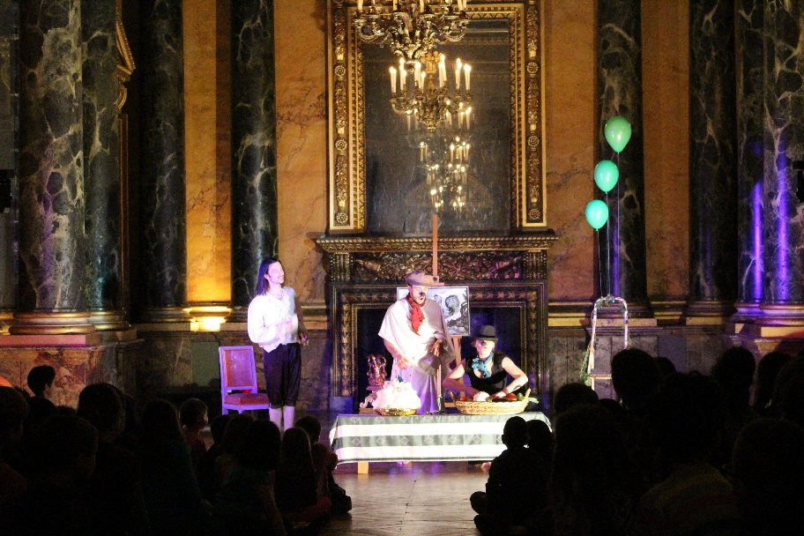
Le rat de ville et le rat des champs

Liste non exhaustive des Fables interprétées : La Cigale et la Fourmi, Le Chat et le Coq, La Chauve-souris et les deux Belettes, Le Corbeau et le Renard, Le roseau et l’olivier, La Grenouille qui veut se faire aussi grosse que le Bœuf, Le Lion devenu vieux, Le Loup et l'Agneau, Le Lion et le Rat, Le Rat de ville et le Rat des champs, L’aigle et la tortue…

Dans le cadre scolaire, ce spectacle peut s’accompagner d’un dossier pédagogique, d’un débat avec l’équipe artistique du projet, ainsi que d’ateliers théâtre. N’hésitez pas à en faire la demande.
2. Notes d’intention

Les Fables de La Fontaine, chefs d’œuvre de la littérature française, traversent le temps et ne prennent pas une ride. Quatre siècles après leur première publication, ces fables ont encore le pouvoir de réunir toute la famille. Grands-parents, parents et enfants, nous avons tous appris une fable de Jean de la Fontaine au cours de notre vie. Pour nous, se confronter à cette matière relève aussi de l’envie de réunir toutes les générations autour d’un patrimoine culturel commun. Madeleine de Proust pour certains, pour d’autres ce spectacle sera une découverte, une mise en bouche.
Nous avons voulu monter les Fables de La Fontaine en les intégrant dans le contexte historique de l’époque pour révéler toute l’insolence et l’audace de Jean de La Fontaine. Eclairées par la personnalité et la vie du poète, ses amitiés et ses combats, les Fables prennent une résonance plus politique. Ainsi, confronter le poète à ses Fables fait rejaillir la complexité et l’éclat de ses écrits.
Toutefois, l’ancrage de la pièce au XVIIème siècle n’exclut absolument pas les liens avec notre monde actuel. Nous avons cherché à mettre en exergue avant tout la modernité des Fables et leur intemporalité.
Nous avons voulu ce spectacle à l’image des fables : drôle, cruel, poétique et politique, impertinent et moderne, universel.

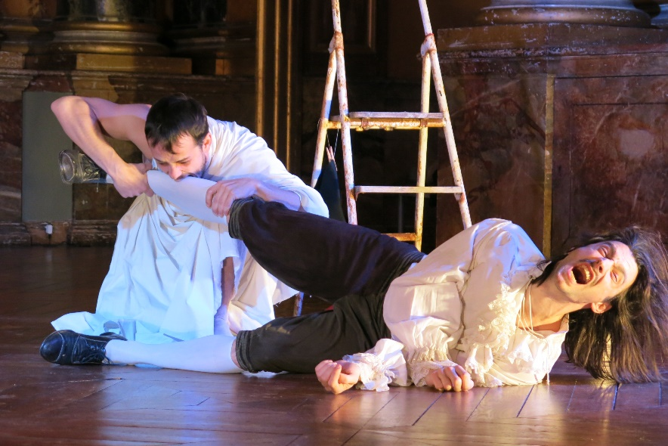
Le lion devenu vieux

3. L’équipe artistique
Ecriture et Mise en scène
Pierre VOS et Chrystèle LEQUILLER.
Comédiens et metteurs en scène, directeurs artistiques de la Compagnie La Boîte du Souffleur, Chrystèle Lequiller et Pierre Vos ont écrit et mis en scène près de vingt spectacles pour les jeunes et les moins jeunes, pour le théâtre, les jardins et les musées.
Leur collaboration réside dans leur goût partagé pour un théâtre poétique et drôle, beau mais sans artefacts. Tous deux aussi rêvent d’un théâtre qui éveille, réveille, chatouille, secoue, bouscule l’esprit, l’âme et le cœur.
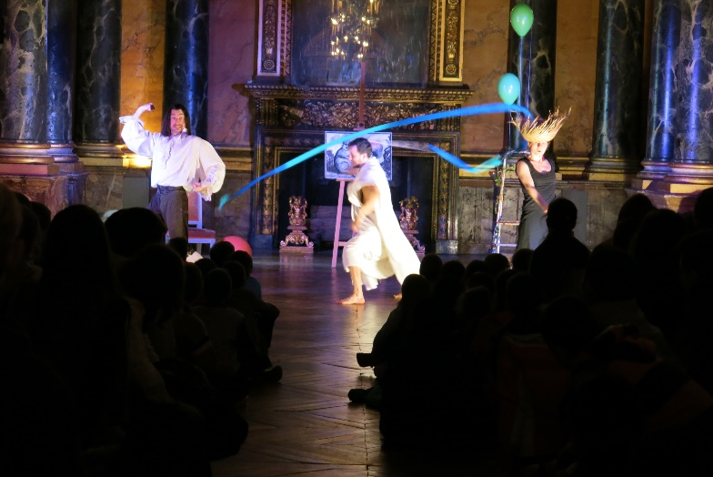 Le roseau et l’olivier d’Esope.
Les comédiens
Florent FAVIER dans le rôle d’Esope.
Formé à l’école Claude Mathieu, Florent Favier clôt ses années d’études par une création autour de l’œuvre de Bernard-Marie Koltes mise en scène par Jean Bellorini.
Il met en scène avec Anabelle Lengronne et joue dans une adaptation d’Alice au pays des merveilles de Lewis Carroll. Il est comédien chanteur dans la comédie d’Eugène Labiche Le misanthrope et l’auvergnat mise en scène par Chrystèle Lequiller et Jean Barlerin. Il interprète Scapin au théâtre de la porte Saint-Martin dans une mise en scène d’Antoine Herbez. Il part au Liban avec la compagnie Underground Sugar jouer pour les enfants une adaptation du Magicien d’Oz. Avec la compagnie La Savaneskise, il joue Mascarille dans Les Précieuses Ridicules dans une mise en scène rock par Pénélope Lucbert au Lucernaire. En 2016, il joue dans le spectacle de poésie-rock Voyage au théâtre de La Nouvelle Seine et en tournée en France et à l'étranger.

Florent BRESSON dans le rôle de Jean de La Fontaine
Florent Bresson se forme à l’Ecole Claude Mathieu entre 2005 et 2008, puis participe à plusieurs stages au Théâtre du Mouvement.
Il repartit son temps entre Genève et Paris où il collabore avec différentes compagnies: Hocemo Théâtre (Un Fil à La Patte),Le Théâtre Spirale (La Ronde, Joue Moi Quelque Chose, Amores de Cantina), La Compagnie 100% Acrylique (Europeana, Oh Oui Love You et Electronic City), La Boîte Du Souffleur (Les portes du temps, Soldat Maladroit), Le Temps est Incertain (Mille Francs de Récompense).
Membre actif du Collectif des Gueux, il collabore à plusieurs événements, concerts, expos, performances, clips et films.

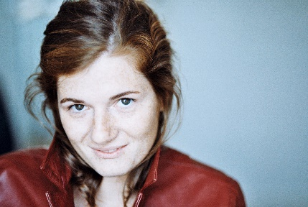 Chrystèle LEQUILLER dans le rôle de Madame de la Sablière
Après 3 ans de formation à l’Ecole Claude Mathieu, Chrystèle joue en 2008 dans Personne ne sait qu’il neige en Afrique sous la direction de Jean Bellorini.
Elle joue dans divers spectacles jeune public (Graine d’escampette, mise en scène L. Leroy, Alice au Pays des merveilles, mis en scène par A. Lengronne, Flon-Flon et Musette mise en scène C. Lequiller et P. Vos, Noël Blanc mis en scène par P. Vos). Elle joue également dans la pièce contemporaine de Koliada Les clefs de la Cité de Lorrach, mise en scène Bérangère Delobelle. Lors d’une tournée en Italie, elle joue également devant plus de 30 000 spectateurs une adaptation du roman de Jules Verne Le Tour du monde en 80 jours, (mise en scène Manon Montel). Depuis 2009, elle joue dans les créations de la Boîte du Souffleur au sein d’une dizaine de musées.

4. LA BOITE DU SOUFFLEUR

La compagnie La Boîte du Souffleur est une troupe de comédiens, metteurs en scène, musiciens qui souhaitent faire du théâtre un moyen de communiquer, divertir et questionner.
Créée en 2008, elle est composée d’une vingtaine de comédiens, issus de formations professionnelles. Tous ont suivi trois ans durant des cours d’interprétation, de technique vocale et corporelle, des cours d’improvisation, des cours de masque et de clown, de théâtre jeune public, et de conte…
Ainsi, les comédiens de La Boîte du Souffleur sont empreints de l’enseignement et de la vision du théâtre qu’ils ont pu acquérir durant leur formation : un enseignement du métier fort d’une recherche approfondie tant sur le plan technique qu’artistique et une vision humaniste du théâtre basée sur le partage et le travail collectif.
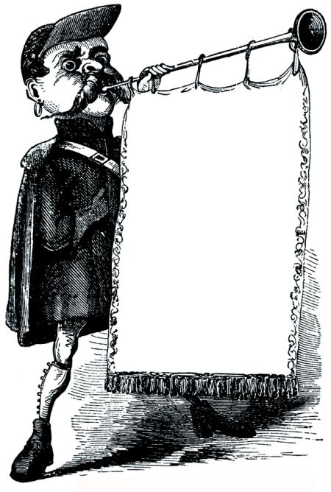Notre compagnie se donne pour mission :
- la création et la diffusion de spectacles théâtraux sous diverses formes (classique, rue, bar, appartement, maison de retraite, musée)
- l’ouverture de son théâtre vers les publics dits empêchés (public du champ social, public souffrant d’un handicap moteur, mental, psychique, jeunes sous protection judiciaire, détenus…)
- le développement des interventions en milieu scolaire et périscolaire afin d’y faire naître le goût du théâtre et des arts vivants.
Elle est aussi une friche d’exploration et de recherche, notamment pour les comédiens de la troupe qui y approfondissent leur travail d’acteur.
Pour plus de renseignements, et pour consulter les photos des spectacles vous pouvez vous rendre sur le site de la compagnie : www.laboitedusouffleur.fr

- CONTACT

Administration :
administration@laboitedusouffleur.fr
Chrystèle Lequiller
06.07.14.19.21

Diffusion :
Monique Bricier
theatre.entouslieux@free.fr
06 03 55 85 56
http://theatrentouslieux.wixsite.com/diffusion-spectacles

Compagnie La Boîte du souffleur
5 rue Georges Risler
94230 Thiais
Adresse de correspondance
57 rue général Brunet
75019 Paris

www. Laboitedusouffleur.fr

Licence 2-1053928
Numéro de siret 50972914100028

- FICHE TECHNIQUE

Public : Tout public à partir de 6 ans
Jauge : 500 maximum
Nombre de comédiens : 3
Durée du spectacle : 1h
Dimensions de la scène : ouverture 5m X profondeur 5m
Durée d’installation : 1h
Durée de désinstallation : 1h

